Tczew, dnia 04.08.2017 r.

ZUK.271.3.15.2.2017

Dotyczy postępowania prowadzonego w trybie przetargu nieograniczonego na: „Budowę placu zabaw oraz wykonanie nawierzchni bezpiecznej na placu zabaw położonym na Bulwarze Nadwiślańskim w Tczewie”.

Na podstawie art. 38 ust. 4 ustawy Prawo zamówień publicznych Zamawiający zmienia treść Specyfikacji Istotnych Warunków Zamówienia w następujący sposób:

w załączniku nr 6 SIWZ punkt I.1.2 Karuzela platformowa integracyjna - 1 sztuka

Zamawiający zmienia opis urządzenia zabawowego z:

„Karuzela platformowa integracyjna przeznaczona do korzystania jednocześnie zarówno przez dzieci niepełnosprawne, poruszające się na wózku inwalidzkim, jak również przez dzieci/osoby sprawne ruchowo.
Konstrukcja ze stali nierdzewnej lub stali ocynkowanej i dwukrotnie malowanej proszkowo, stali o profilu gr. minimum 3 mm, podest z płyty ryflowanej, aluminiowej, siedziska wykonane z płyt polietylenowych HDPE, całkowicie odpornych na działanie warunków atmosferycznych, wszelkie śruby i mocowania wystawione na działanie warunków zewnętrznych i nierdzewne.
Mocowanie urządzenia za pomocą stalowych ocynkowanych ogniowo kotew zamocowanych w betonowych fundamentach.
Przykładowa wizualizacja:
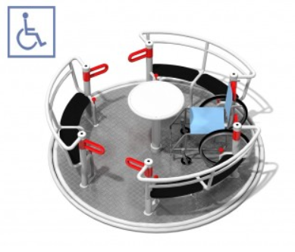
„
na:

Karuzela platformowa integracyjna - 1 sztuka

Karuzela platformowa integracyjna przeznaczona do korzystania jednocześnie zarówno przez dzieci niepełnosprawne, poruszające się na wózku inwalidzkim, jak również przez dzieci/osoby sprawne ruchowo.
Konstrukcja ze stali nierdzewnej lub stali ocynkowanej i dwukrotnie malowanej proszkowo. Urządzenie montowane w stopie betonowej. Karuzela podwójnie łożyskowana - łożyska stożkowe, podest z blachy ryflowanej.
Przykładowa wizualizacja:

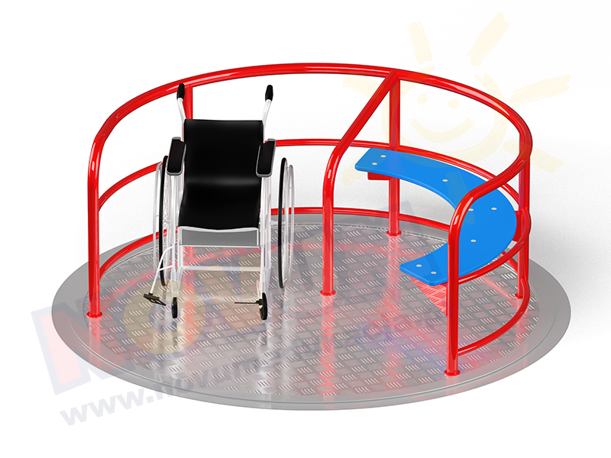

Jednocześnie informuję, iż w związku z powyższym zmianie ulegają n.w. terminy:

- termin wniesienia wadium, określony w pkt 8.1 SIWZ – z 09.08.2017 r. do godz. 09:00, na 11.08.2017 r. do godz. 09:00;

- termin składania i otwarcia ofert, określony w pkt 10.13, 11.1, 11.2 SIWZ – z 09.08.2017 r. na 11.08.2017 r. – godziny pozostają bez zmian.

Niniejsze pismo stanowi część składową Specyfikacji Istotnych Warunków Zamówienia.

Podpisał
Dyrektor ZUK
Przemysław Boleski

